1982年普通高等学校招生全国统一考试
生物试题
一、填充题(本题共12分)
1.新陈代谢是生命的最基本的特征,是由 作用和 作用组成的。它包括 代谢和 代谢。
2.细胞的线粒体中有多种与 作用有关的酶。线粒体能产生很多供细胞进行活动所需要的 。线粒体的内膜折叠形成 ，内膜上分布着许多 。
3.ADP和ATP的相互转变的简单反应式是 .
4.原生质的主要成分是 和 。氨基酸是 的基本单位。三个以上氨基酸分子组成的化合物叫做
5.DNA分子的空间结构为规则的 结构,它的两条长链上的横档代表
。DNA与生物的 和 有极其密切的关系。
6.被子植物的胚是由 逐步发育形成的,胚乳是由 逐步发逐步发育形成的。
7.人体的每块骨胳肌包括 和 两部分。上肢肌肉中的
收缩,可屈前臂； 收缩,可伸前臂。
8.人体肝脏的主要作用有 、 和 。肝脏能够把血液中多余的 转变成糖元。
9.人体血液循环中,血液通过 脉和 脉进入右心房，通过 脉离开右心室,血液通过 脉进入左心房，通过 脉离开左心室。
10.各种维生素是人体生长发育中必需的微量物质。缺乏维生素 ，易患夜盲症；缺乏维生素 ,易患软骨病；缺乏维生素 ,易患坏血病；缺乏维生素 ,易患神经炎和脚气病等。
11.果树的营养生殖能使后代保持 ，因此人们常用 和 等营养生殖方式来繁殖某些果树。在用营养生殖方式繁殖果树时，用生长素处理可以促进 。
12.取甲、乙两个试管,各注入2毫升1%浓度的淀粉糊,再各加入两滴 ,淀粉糊都变成蓝色。然后,向试管甲加入2毫升清水,向试管乙加入2毫升唾液,震荡两个试管,并将它们插入盛有温水的烧杯中,10分钟以后,甲管呈 色,乙管呈 色。
二、名词解释(本题共12分)
1.原核生物(举例)

2.减数分裂

3.基因突变

4.基础代谢

5.反射弧

6.生物圈

三、问答题(本题12分)
试述人体呼吸的全过程(包括细胞内的氧化反应)。

四、问答题(本题14分)
l.在番茄中,紫茎和绿茎是一对相对性状,显性基因A控制紫茎,基因型甜的植株是绿茎。缺刻叶和马铃薯叶是另一对相对性状,显性基因B控制缺刻叶,基因型bb的植株是马铃薯叶。这些相对性状的基因是可以自由组合的。
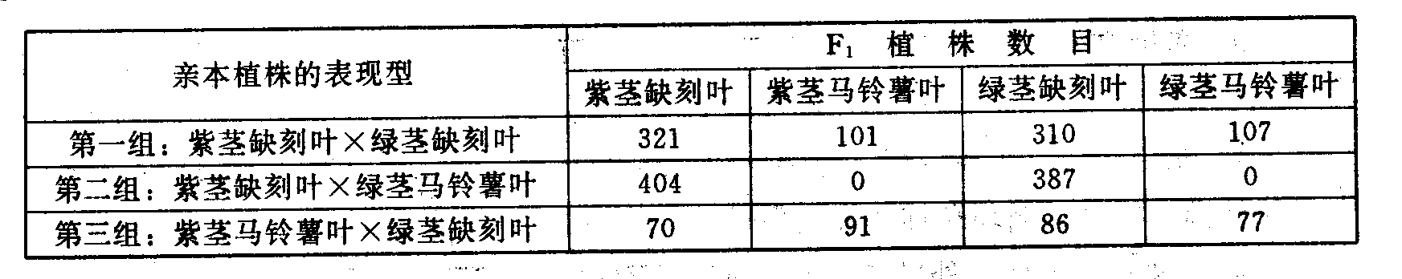
下表是番茄的三组不同亲本植株交配的结果,试写出每组交配中亲本植栋的最可能
的基因型。

2.对第一 组亲本植株的基因型的答案,加以验证。

